**Kolorowe lilie wodne i ich rodzaje**

**W naszym wpisie przedstawiamy wam różne rodzaje lili wodnych. Zastanawiasz się, które będą idealne do Twojego oczka? Sprawdź!**

**Które lilie wodne kupić do ogrodu z oczkiem?**

Lilie to niezwykłe rośliny wodne, które zachwycają swoim pięknem i różnorodnością. Te delikatne kwiaty są popularnymi ozdobami oczek wodnych i stawów. Dlatego warto poznać różne rodzaje tych kwiatów i dowiedzieć się, jakie kolory i kształty są dostępne.

**Klasyczne nymphaea czy odmiana wiktoriańska?**

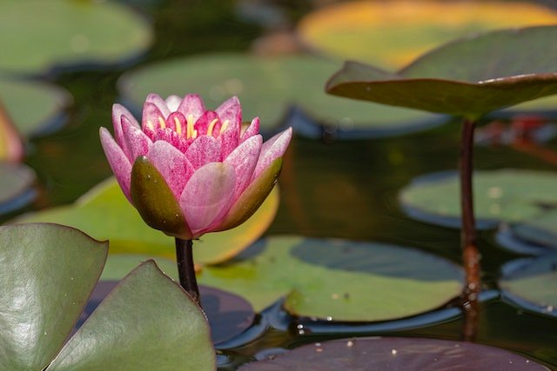

Klasyczne lilie z rodzaju Nymphaea to najbardziej rozpoznawalny rodzaj. Charakteryzują się okrągłymi liśćmi, które unosi się na powierzchni wody, oraz pięknymi, kielichowatymi kwiatami. Kwiaty występują w różnych kolorach, w tym w odcieniach różu, białym, żółtym i pomarańczowym. Te lilie wodne są znane ze swojej elegancji i piękna. Lilie z rodzaju Victoria to największe i najbardziej imponujące wśród wszystkich rodzajów lilii. Ich ogromne liście potrafią wytrzymać znaczną wagę, co sprawia, że są często używane jako platformy dla małych zwierząt wodnych. Kwiaty wiktoriańskich lilii wodnych są olbrzymie i mają intensywny zapach. Najważniejszym gatunkiem tego rodzaju jest Nymphaea 'Victoria Amazonica', która jest symbolem egzotyki i urody.

**Mini Lilie Wodne**

Dla miłośników mniejszych kwiatów i roślin o skromniejszych rozmiarach mini lilie stanowią idealne rozwiązanie. Odpowiednie do mniejszych oczek wodnych i stawów, te [lilie wodne](https://wodne-rosliny.pl/lilie-wodne) oferują subtelne piękno w kompaktowym wydaniu. Niektóre z nich, takie jak Nymphaea 'Pygmaea Helvola', mają piękne, delikatne kwiaty i liście. Podsumowując, rośliny te to nie tylko ozdoba wodnych przestrzeni, ale także wyrazista manifestacja natury. Wybór odpowiedniego rodzaju zależy od rozmiaru i stylu oczka wodnego oraz osobistych preferencji. Bez względu jednak na wybór, kwiaty te zawsze przyciągną uwagę swoją niezwykłą urodą i wdziękiem.